

KARYA TULIS
ARTIKEL ILMIA (AI)

JUDUL KARYA

PERENCANAAN
LAPANGAN TENIS TERTUTUP
CURUP BENGKULU

Disusun oleh:

Ahmad Sajid¹,Nilda Tri Putri²

Pendidikan Profesi Insinyur, Sekolah Pascasarjana Universitas Andalas
Jln. Limau Manis Kecamatan Pauh
Kota Padang Sumatera Barat 25175, Telp (0751) 71181
Email : sajidddahmad@gmail.com

2024

PERENCANAAN LAPANGAN TENIS TERTUTUP
CURUP BENGKULU

Abstrak
Struktur bangunan Lapangan Tenis Indor Curup Bengkulu dirancang dengan mengacu pada standar SNI 03-2847-2002, SNI 03-1726-2012, SNI 03-1729-2015 dan PPIUG 1987. Metode spektrum digunakan dalam analisis respon dinamik seismik. SRPMK) karena struktur termasuk dalam kategori desain seismik tipe D. Sistem rangka adalah rangka yang dibentuk oleh balok, dimana balok dibuat lebih tahan daripada balok (balok kuat, balok lemah). Untuk menghindari terjadinya kegagalan struktur pada sambungan balok-kolom, sendi plastis disediakan pada balok sedangkan pada kolom, sendi plastis hanya terjadi pada kolom di bagian atas pondasi. Pemodelan dan perhitungan gaya dalam yang bekerja pada struktur adalah SAP 2000. Material yang digunakan adalah beton f'c 19,3 MPa, sedangkan untuk baja tulangan fy 400 MPa dan 240 MPa.
Katakunci:SNI03-1726-2012,SNI03-2847-2002,DesainseismictipeD,SRPMK,Sendi plastis

Abstract
The building structure of the Curup Bengkulu Indor Tenis Court was designed with reference to the standards SNI 03-2847-2002, SNI 03-1726-2012, SNI 03-1729-2015 and PPIUG 1987. The spectrum method is used in seismic dynamic response analysis. SRPMK) because the structure is included in the type D seismic design category. The frame system is a frame formed by beams, where the beams are made more resistant than beams (strong beams, weak beams). To avoid structural failure at the beam-column connection, plastic joints are provided in the beams, while in columns, plastic joints only occur in the columns at the top of the foundation. Modeling and calculation of internal forces acting on the structure is SAP 2000. The material used is concrete f'c 19.3 MPa, while for reinforcing steel fy 400 MPa and 240 MPa.
Keywords:SNI03-1726-2012,SNI03-2847-2002,SeismicDesignTypeD,SRPMK,Plasticjoint

PENDAHULUAN
Sehubungan dengan curah hujan yang sangat tinggi serta minat masyarakat untuk bermain tenis sangat tinggi di kabupaten Rejang Lebong Provinsi Bengkulu Peralihan dari lapangan terbuka menjadi lapangan tertutup merupakan salah satu usaha untuk agar masyarakat tetap berolah raga meskipun curah hujan yang tinggi serta Angin kencang . Dengan adanya Lapangan tertutup tersebut maka tidak menjadi hambatan bagi masyarakat untuk terus ber olah raga lokasi tersebut terletak di jalan Sukowati curup kabupaten rejang lebong Bengkulu
Untuk menunjang kegiatan olah raga tenis tersebut maka pemerintah kabupaten rejang lebong membangunan Lapangan Tenis tertutup bagi masyarakat umum.

BAHAN DAN METODOLOGI

GambaranUmum
Perencanaan suatu bangunan harus mengacu pada peraturan yang berlaku di Indonesia yang telah disesuaikan dengan kondisi yang ada di Indonesia seperti faktor geografis, sosial dan ekonomi masyarakat Indonesia. Secara geografis, Indonesia merupakan negara kepulauan yang terletak pada pertemuan dua lempeng bumi, hal ini menjadikan Indonesia sebagai negara yang cukup rawan gempa.
Bangunan bertingkat tinggi menghadirkan risiko gaya seismik yang besar. Semakin tinggi suatu struktur bangunan, semakin besar pula deformasilateral struktur akibat gaya gempa. Oleh karena itu, pertimbangan kekakuan dan kekuatan struktur sangat menentukan dalam perencanaan dan perhitungan desain struktur gedung bertingkat.
Bangunan ini dirancang sebagai struktur yang kuat untuk tujuan keselamatan, yaitu jika terjadi gempa besar, struktur tersebut tidak akan runtuh. Beban seismik yang tidak dapat diprediksi merupakan factor penting yang harus diperhitungkan dalam perancangan bangunan bertingkat tinggi, sehingga perlu memahami regulasi seismic dan beton, yaitu SNI03-1726- 2012 [1] dan SNI 03-2847-2002.

DasarPerencanaan
Rencana Pembangunan adalah:
- Struktur bangunan terletak dizona seismik Kota curup
- Struktur direncanakan menggunakan metode sistem rangka struktur dengan konfigurasi keruntuhan Sistem Rangka Pemikul Momen Khusus (SRPMK) dan menggunakan konsep balok kuat-kolom lemah.
- Analisis gaya-gaya dalam pada struktur gedung menggunakan program SAP2000 v14.

Dasar Perhitungan dan Pedoman Perencanaan
Dalam perencanaan struktur gedung bangunan masjid ini, pedoman peraturan serta buku acuan yang digunakan antara lain:
- Tata Cara Perhitungan Struktur Beton untuk Bangunan Gedung (SNI 03-2847- 2013) [2].
- Tata Cara Perencanaan Ketahanan Gempa untuk Struktur Bangunan Gedung dan Non Gedung (SNI03-1726-2012)[1].
- Pedoman Pembebanan Indonesia untuk Gedung 1983 (PPIUG 1983) [6].
- Peraturan Pembebanan Indonesia untuk Gedung 1987 (PPIUG 1987).
- Peraturan-peraturan lain yang relevan

Konsep Pemilihan Jenis Struktur
Perencanaan struktur gedung biasanya terdiri dari dua bagian utama, yaitu perencanaan struktur bawah dan perencanaan struktur atas. Struktur gedung masjid ini terdiri dari beberapa elemen struktur yang dapat dikelompokkan menjadi 2 kelompok, yaitu:
- Struktur primer
Saat merencanakan struktur bangunan, kolom dan balok digunakan sebagai elemen utama struktur. Balok adalah suatu struktur yang berfungsi untuk menopang beban yang diterima oleh pelat dan meneruskannya ke kolom yang dibebani secara aksial oleh balok dan menyalurkan beban tersebut ke pondasi dan tanah.

- Struktur sekunder
Struktur sekunder sebagai bagian integral dari struktur bangunan dirancang untuk menerima gaya lentur saja dan tidak dirancang untuk menerima gaya lateral akibat gempa,sehingga dalam perhitungan analisis dihitung secara terpisah dari struktur primer. Struktur sekunder termasuk balok, tangga, pelat lantai dan balok pengangkat

Konsep Pembebanan
Jenis Pembebanan Mengacu pada Peraturan Pembebanan Indonesia untuk Gedung 1987 (PPIUG1987), jenis pembebanan yang dipakai dalam perencanaan struktur Lapangan tenis tertutup adalah :
- Beban statis
Beban statis adalah beban yang bersifat tetap, baik besarnya atau intensitasnya,titik tempat bekerjanya,dan arah garis kerjanya. Jenis–jenis beban statis menurut pedoman Peraturan Pembebanan Indonesia untuk Gedung 1987 adalah sebagai berikut:
  - Beban mati (Deadload)
Beban mati adalah berat dari semua bagian dari suatu gedung yang bersifat tetap, termasuk segala unsur tambahan, penyelesaian – penyelesaian, mesin – mesin serta peralatan tetap yang merupakan bagian yang tak terpisahkan dari gedung itu.
  - Beban hidup (Live load)
Beban hidup untuk bangunan lantai sekolah, perkantoran, hotel, asrama, pasar, rumah sakit = 250 kg/m².
- Beban dinamik
Beban dinamik adalah beban yang berubah
- ubah dengan variasi perubahan intensitas beban menurut fungsi waktu yang cepat. Beban dinamik ini terdiri dari beban gempa dan beban angin.
Kombinasi Pembebanan
Pada peraturan SNI 03-1726-2012, disebutkan Tata Cara Perencanaan Ketahanan Gempa untuk Struktur Bangunan Gedung dan Non Gedung. Disebutkan struktur lainnya dirancang menggunakan kombinasi pembebanan, kombinasi-kombinasi tersebut diantaranya:

  - U:1,4D
  - U:1,2D + 1,6L
  - U : 1,2D + 1,0L + 1,0 (I/R) Ex + 0,3 (I/R) Ey
  - U : 1,2D + 1,0L + 0,3 (I/R) Ex + 1,0 (I/R) Ey

Dimana:
D =beban mati
L =beban hidup
E =beban gempa
R =faktorreduksi
I =faktorkeutamaan gedung

METODOLOGI

MetodeAnalisis
Tahapan-tahapan dalam perencanaan gedung ini diperlihatkan pada Gambar 1.
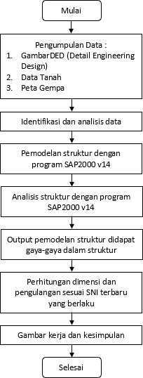

Gambar1.BaganAlir

Data Sekunder
Data-data yang digunakan secara garis besar terdiri dari :
- Gambar rencana
- Data bangunan:
  - Zona Gempa=Zona Gempa Curup
  - Jumlah Lantai =2 lantai (tempat duduk Penonton)
  - Struktur Bangunan=Beton bertulang
  - Struktur Pondasi=Pondasi plat setempat
  - SpesifikasiMaterial:
    - Beton struktur = fc’19,3 Mpa
    - Baja(fy)
      - Tulangan Polos=240MPa
      - Tulangan Ulir =400MPa

- ANALISIS DAN PEMBAHASAN

Perencanaan Lantai Lapangan dan Pelat Lantai 2 Duduk penonton
Kemudian lantai 2 duduk penonton dapat ditentukan apakah pelat lantai tersebut terdiri dari pelat satu arah atau pelat dua arah dan juga dapat ditentukan tebal pelat tersebut. Langkah selanjutnya adalah menghitung beban yang bekerja pada pelat, berupa beban mati dan beban hidup, yang memberikan momen pelat lantai yang dihitung menurut ketentuan buku CUR IV Gideon. Untuk menghitung lebih detail diperlukan diameter tulangan dan jarak antar pelat tulangan. Dari hasil perhitungan tulangan arah x adalah Ǿ10-125 dan arah y adalah Ǿ10-125, tulangan arah x dan y sama karena rasio tulangan menggunakan pmin 0,0058. Detail tulangan dapat dilihat pada Gambar 2 di bawah ini:

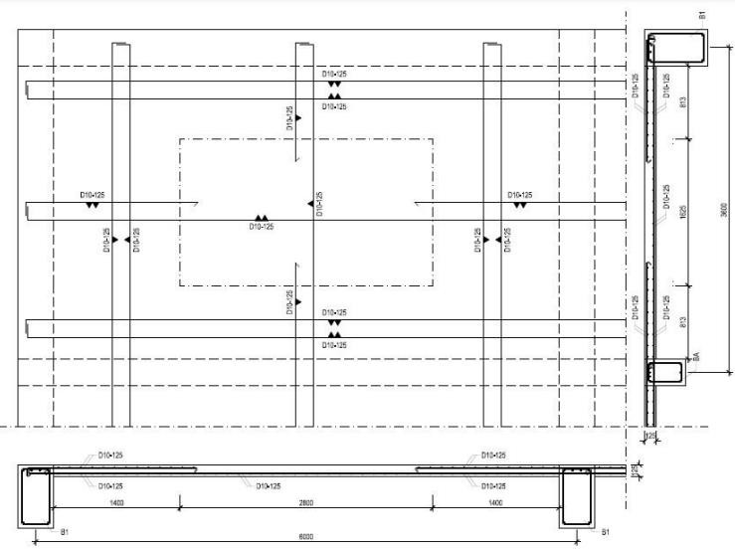

Gambar2. Detail Penulangan Plat

Tahapan Pekerjaan Lantai Lapangan Tenis
A.Pekerjaan Coor lantai lapangan
1.Lantai Existing juga di buat stek hole,guna menempatkan besi stek
2.Sebelum pengecooran lantai pasang bekesting
3.untuk mendapatkan hasil yang maksimal lantai tersebut di sekat menggunakan siku 10cm di las ke besi lantai menggunakan waterpas
4.pelaksanaan pengecooran dengan cara bersilang dan di coor agak kasar.
B.Pekerjaan Aspal Sand sheet and Coating
1.Pembesihan lantai di sikat sampai bersih dan kering Kemudian pelapisan dengan aspal hotmix atau sealer dengan pasir silica
2.Setelah aspal hitmix kemudian di sedot dengan penyedot debu atau kompresor.
3.karena lapisan dasar berpori maka di perlukan cat primet coat sebagai sealer altenatif lain di campur pasir silica
4.bahan yang di gunakan primer coat ini harus di campur dengan pasir silica halus 1:1 agar dapat menisi pori lapisan aspal (sealer campur pasir silica)
Agar mendapat lapisan aspal yang halus dan lembut
5.Pengeringan primer coat harus di perhatikan selama pekerjaan lapis coating berikutnya supaya hasil bagus
6.Pengecatan garis marking.

Evaluasi Beban Gempa
Perhitungan analisis struktur gedung terhadap beban gempa mengacu pada SNI 03-1726- 2012, dimana analisis struktur gedung bertingkat dilakukan dengan menggunakan metode analisis dinamik respon spektrum. Tahapan penentuan konfigurasi sistem rangka pemikul momen dimulai dengan penentuan kategori risiko struktur gedung terhadap pengaruh gempa. Acuan tahap ini adalah fungsi gedung itu sendiri serta gedung pertemuan yang tergolong risiko IV. Langkah selanjutnya adalah menentukan faktor prioritas gempa dari struktur gedung, khususnya dengan mengacu pada Tabel 2 SNI 03-1726-2012 yang menyatakan bahwa struktur gedung dengan kategori risiko IV memiliki faktor prioritas gempa (Ie) yaitu sama dengan 1,5. Langkah selanjutnya adalah menentukan kategori desain seismik bangunan dilihat dari nilai SDS dan SD1 berdasarkan zona zona seismik. Dengan mengambil nilai Ss dan S1 dan mengalikan dengan Fa dan F1, kita akan memperoleh nilai SM dan SM1 yang kemudian akan dikalikan 2/3 sehingga nilai SDS = 0.79g dan SD1 = 0,41g diperoleh. Mengacu pada SNI 03-1726- 2012, Tabel 6 dan 7 menunjukkan bahwa SDS
> 0.5 dan SD1 > 0.2 diklasifikasikan sebagai Desain Seismik D. Dari 03-1726-2012, Tabe l9, ditemukan bahwa struktur gedung dengan kategori desain seismik D dapat direncanakan dengan menggunakan konfigurasi sistem rangka pemikul momen khusus. Dari Tabel 9, penulis juga mendapatkan nilai koefisien respon (R) yaitu 8 untuk system rangka pemikul momen khusus. Hasil grafik spektrum respon percepatan desain adalah sbb:

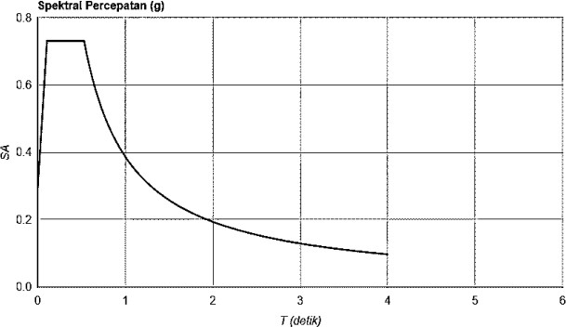
Gambar3.Grafik Spektrum Hasil Hitungan Manual

BalokInduk
Balok Induk merupakan elemen horizontal dari struktur dan direncanakan untuk menerima lentur yang terjadi pada struktur. Pada perencanaan balok induk menggunakan dimensi tinggi diperkirakan h = (1/15–1/10) L dan lebar diambil b=(1/2 –2/3) h.Kondisi ini diambil menurut Vis dan Gideon, 1997. Balok harus memikul beban gempa dengan perencenaan lentur momen ultimit (Mu) < momen nominal (Mn) pada daerah tumpuan dan lapangan balok. Kuat lentur maksimum (Mpr) pada daerah plastis dihitung berdasarkan tulangan terpasang dengan
tegangan Tarik baja fs = 1,25 fy dan faktor reduksi 1,0 dan tidak boleh lebih kecil dari gaya geser berdasarkan analisis struktur. Gaya geser rencana balok direncanakan berdasarkan kuat lentur maksimum balok (Mpr) yang terjadi pada daerah plastis balok yaitu pada penampang kritis dengan jarak 2h dari tepi balok. Gaya geser terfaktor pada muka tumpuan dihitung sebagai berikut.
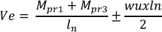
Dimana:
Ve =Gaya geser akibat sendi plastis diujung-ujung balok (kN)
Mpr =Kekutan lentur mungkin komponen struktur (kNm)
Wu =Gaya geser terfaktor (kN) Ln =Panjang bentang bersih (m)
Berdasarkan hasil perhitungan, tulangan utama adalah 10D19 untuk tulangan tarik dan 5D19 untuk tulangan tekan, D10-100 sengkang pada tumpuan dan D10-150 sengkang pada lapangan, untuk bidang pada balok berdimensi 500 mm x 1200 mm.
Untuk lebih jelasnya tentang perkuatan, lihat Gambar 4 di bawah ini:

Gambar4.Detail Penulangan Balok Induk

Perencanaan Kolom
Berdasarkan pasal 23.4 SNI 2847-2013 dijelaskan bahwa untuk komponen struktur dalam perhitungan Sistem Rangka Pemikul Momen Khusus (SRPMK), yang menahan gaya akibat beban gempa dan menerima beban gaya aksial berbobot lebih besar dari 0,1.Ag.f' c, Elemen struktur harus memenuhi persyaratan sebagai berikut:
- Komponen struktur memikul gaya tekan aksial terfaktor tidak kurang dari 0,1.Ag.fc’
- Dimensi sisi terpendek tidak kurang dari 300 mm
- Rasio dimensi penampang terpendek terhadap sisi tegak lurus tidak kurang dari 0,40
Kolom direncanakan lebih kuat daripada balok (strong coloumn weak beam). Kolom ditinjau terhadap portal bergoyang atau tidak bergoyang, serta ditinjau terhadap kelangsingan. Kuat lentur kolom dihitung berdasarkan desain kapasitas strong coloumn weak beam sebagai berikut :
Dimana:
∑Mc =Momen nominal kolom
∑Mg =Momen nominal balok
Tahanan geser kolom SRPMK terjadi pada sendi plastis pada ujung-ujung balok yang bertemu pada kolom. Dalam desain kolom, gaya geser diperoleh dengan menambahkan Mpr kolom atas ke Mpr kolom bawah dibagi dengan tinggi bersih kolom. Geser tidak perlu lebih besar dari geser desain hubungan balok- kolom berdasarkan Mpr balok, dan tidak perlu lebih kecil dari geser terfaktor yang dihasilkan dari analisis struktur geser.Diagram gaya geser

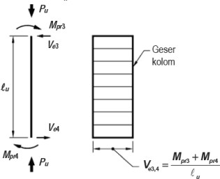
desain kolom ditunjukkan pada Gambar 5 di bawah ini:

Gambar 5. Diagram Gaya Geser Kolom Dariperhitungan,didapatkantulangan
utama 16D19 dan sengkang D10-100 untuk daerah tumpuan dan D10-150 untuk daerah lapangan. Detail penulangan kolom dapat dilihat pada Gambar 6 berikut :

Gambar6.Detail Penulangan Kolom

Perencanaan Hubungan Blok-Kolom
Hubungan balok-kolom atau sambungan balok-kolom memegang peranan yang sangat penting dalam perencanaan struktur gedung bertingkat dengan Sistem Rangka Pemikul Momen Khusus (SRPMK). Memang, sambungan yang menghubungkan balok ke kolom akan sangat sering menerima gaya yang dihasilkan oleh balok dan kolom secara bersamaan. Hal ini dapat melemahkan dan dengan cepat meruntuhkan sambungan yang menghubungkan balok dan tiang. Oleh karena itu, lebar diperlukan untuk dapat menerima dan menyalurkan gaya-gaya yang dihasilkan oleh balok dan kolom, sehingga konsep SRPMK dihormati. Kita dapat melihat diagram benda
Bebas dari gaya pada Gambar 7 di bawah ini:

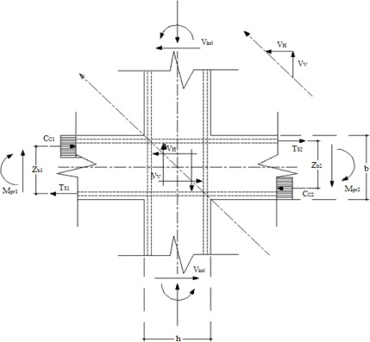

Gambar7.Gaya-GayayangBekerjapada Hubungan Balok-Kolom
Dari hasil perhitungan dirancang tulangan D10-100.Detail penulangan hubungan balok- kolom dapat dilihat pada Gambar 8 berikut ini:

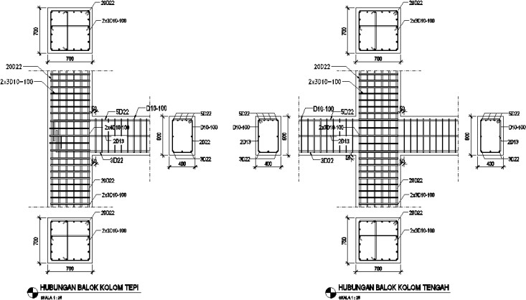

Gambar8.Detail Hubungan Balok-Kolom

Perencanaan Pondasi
Substruktur/ pondasi suatu bangunan harus dipertimbangkan terhadap gaya aksial, momen geser dan momen lentur. Pada struktur bawah Lapangan tenis direncanakan akan menggunakan pondasi Plat Setempat dan Boor pile. Perhitungan daya dukung pondasi

- Pada perhitungan ini meninjau kapasitas daya dukung tanah dengan membandingkan 3 metode perhitungan, antara lain : berdasarkan bahan tiang didapat Qall= 1115 kN, berdasarkan hasil bor log Qall= 1359,93 kN, berdasarkan uji sondirQall=1159,71kN.Makadiambil Qall

Terkecil yaitu dari bahan tiang sebesar 1115 kN, dengan dimensi tapak plat setempat dimensi 400 cm x 400 cm.

PENUTUP

Kesimpulan
Menurut SNI 03-1726-2012 pasal 7.2.5.5, gedung ini termasuk dalam desain seismik tipe D, sehingga desainnya menggunakan struktur rangka tahan momen khusus (SRPMK). Perencanaan dan perhitungan analisis struktur seismic sesuai dengan peraturan terbaru yaitu SNI03-1726-2012, semua elemen bangunan dapat dibentuk menjadi satu kesatuan sistem struktur.

Saran
Untuk bangunan gedung bertingkat yang terletak di daerah rawan gempa sebaiknya dirancang menggunakan struktur rangka pemikul momen khusus (SRPMK), hal ini bertujuan untuk mencapai sifat struktur yang daktail, sehingga pada saat terjadi gempa kuat, struktur tersebut masih dapat berdiri (tidak roboh) dan kemungkinan jatuh dan korban jiwa masih dapat dihindari. Dalam perancangan struktur bangunan tahan gempa, deformasi struktur menjadi sangat penting dan tidak dapat diabaikan.

DAFTARPUSTAKA

[1]. Badan Standardisasi Nasional. 2012. Tata Cara Perencanaan Ketahanan Gempa untukStrukturBangunanGedungdanNon Gedung (SNI 03-1726-2012). Bandung: BSN.
[2]. Badan Standardisasi Nasional. 2013. Persyaratan Beton Struktural untuk Bangunan Gedung (SNI 03-2847-2013). Bandung: BSN.
[3]. Christady, Hary. 2010. Analisis dan Perancangan Fondasi II. Yogyakarta: Gajah Mada University Press.
[4]. Christady, Hary. 2014. Analisis dan Perancangan Fondasi I. Yogyakarta: Gajah Mada University Press.
[5]. Chu Kia Wang, Charles G.Salmon, dan Binsar Hariandja (ed.). 1993. Desain BetonBertulang.JilidI.Jakarta:Erlangga.
[6]. Direktorat Penyelidikan Masalah Bangunan. 1983. Peraturan Pembebanan Indonesia untuk Gedung. Bandung: Yayasan Lembaga
[7]. Kusuma, Gideon. 1995. Grafik dan Tabel Perhitungan Beton Bertulang Berdasarkan SK SNI T-15-1991-03 Seri Beton 4. Jakarta: Erlangga.Penyelidikan Masalah Bangunan.

